黑龙江省大学生就业创业服务平台

学生用户使用说明书

黑龙江省大学生就业创业指导中心
2021年6月

目 录
一、学生注册 1
二、求职信息维护 4
1求职意向 4
2精准就业推荐 5
3职位收藏夹 7
4职位申请记录 8
5职位邀请记录 9
6简历管理 10
7我的报名 12
8我的面试 13
三、 签约信息维护 16
1. 签约使用指南 16
2. 生源信息核对 16
2.1网页核对 16
2.2微信核对 18
3推荐表申请 19
4进入网上签约系统 22
4.1线上签约 23
4.2线下签约 26
4.3解约办理 30
4.4微信端进入网上签约系统 33
5就业信息上报 34
6申请签发报到证 36
7申请调整改签 36
8报到证遗失补办 38
四、个人信息维护 40
1. 基本信息管理 40
2. 用户头像设置 40
3. 个人隐私设置 41
4. 密码修改 41

一、学生注册
打开黑龙江省大学生就业创业服务平台，http://www.hljbys.org.cn/（建议使用谷歌浏览器、火狐浏览器），点击【我是学生】，如下图所示：
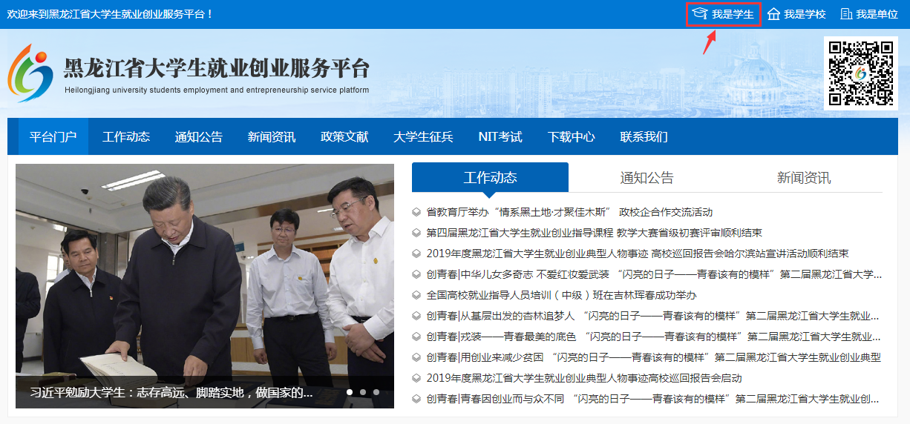
在登录页面点击【立即注册】按钮，进入学生注册页面，如下图所示：
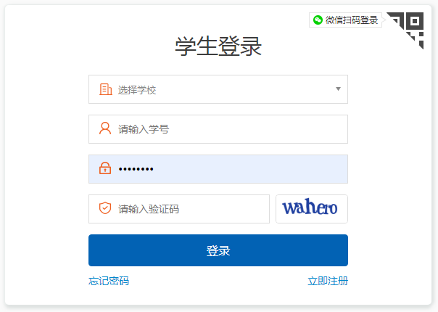
进入注册页面后，依次按要求填入信息，填入的信息要务必确保真实，提交后会自动和数据库信息进行比对，比对不通过请联系学校就业管理部门，比对通过后即注册成功。

第一步，如下图所示：
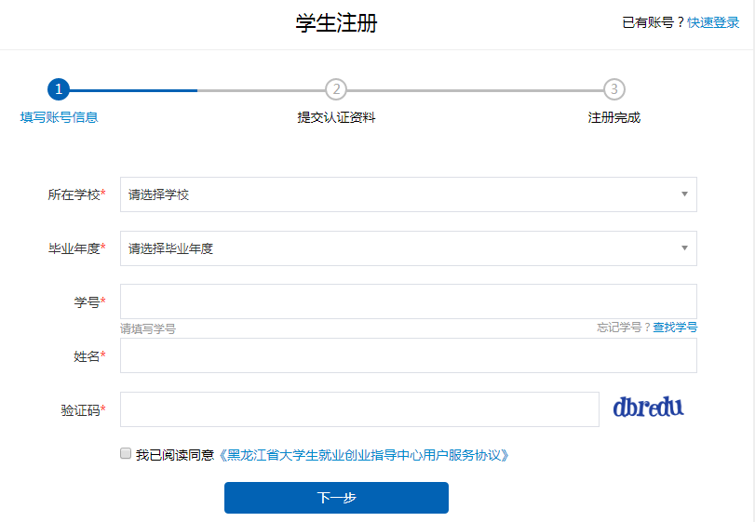
说明：如果在注册时忘记学号可以点击右侧【查找学号】，输入相应信息进行查找，如下图所示：
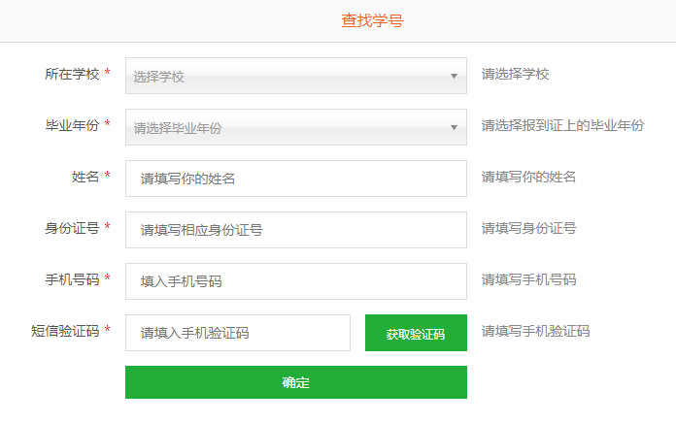
第二步，如下图所示：
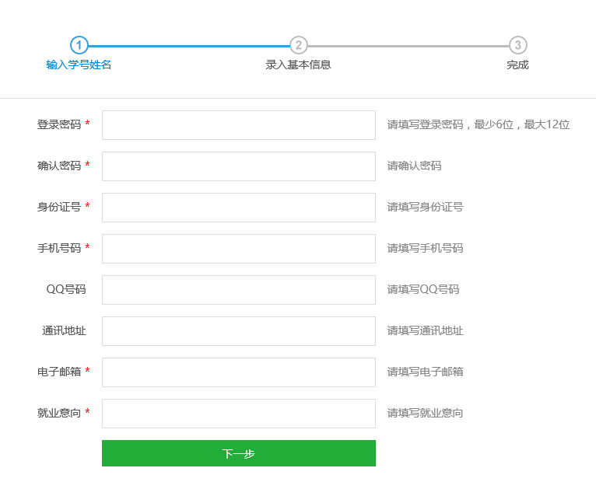
第三步，如下图所示：
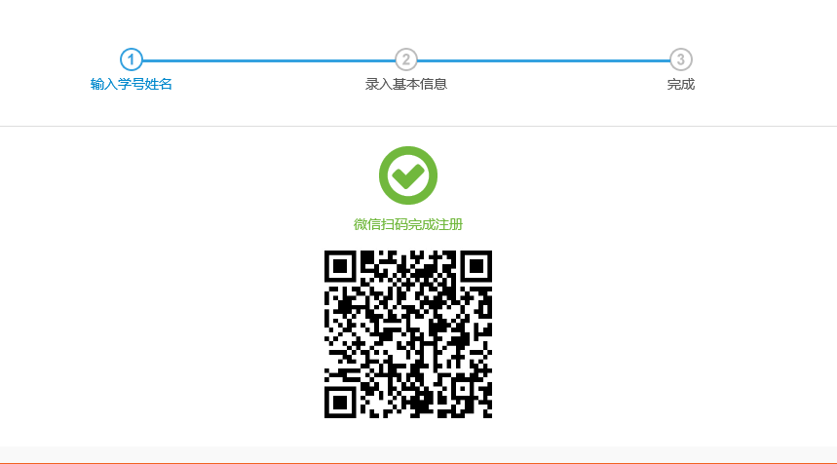
学生用个人微信扫网页上出现的二维码，关注“黑龙江高校就业创业”微信公众号，即可完成学生用户微信端绑定。点击主菜单用户中心下二级菜单【我是学生】菜单，可查看绑定状态，如未成功绑定可在此界面下进行人工绑定操作，如下图所示：
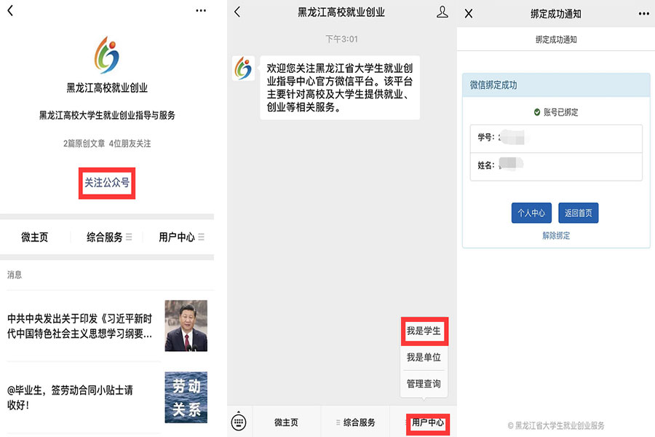

二、求职信息维护

1求职意向
学生登录系统后，点击【求职意向】进行登记，登记后系统会自动和用人单位以及用人单位发布的岗位相匹配，匹配成功后会根据学生设置的意向向用人单位推送简历信息，如下图所示：
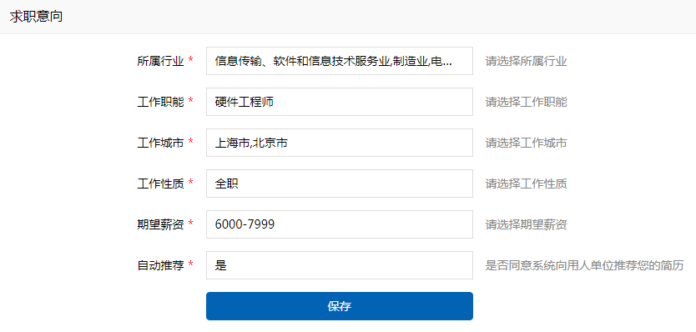
学生用户微信端进行求职意向登记，进入学生微信端个人中心，点击【求职意向】，可根据实际需求登记求职意向。如下图所示：
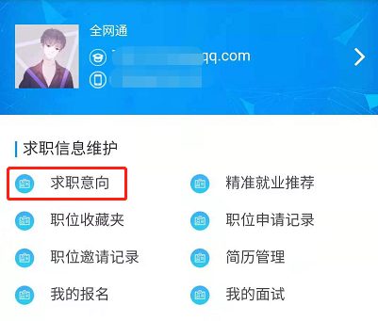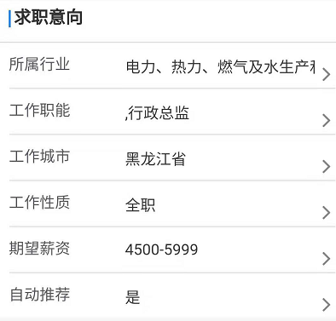

2精准就业推荐
根据学生的推荐设置系统自动为学生匹配相应的职位信息，如下图所示：
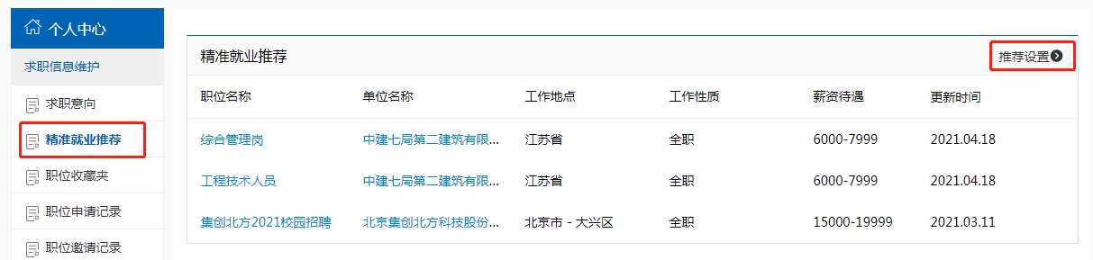
点击【推荐设置】，进行相关推荐设置操作，如下图所示：
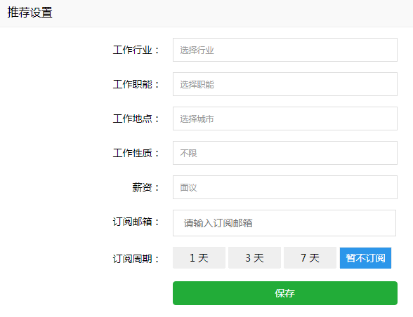
可选择订阅周期，系统匹配职位信息后根据推荐设置自动推送。
微信端点击【精准就业推荐】-【推荐设置】，即可在微信端进行设置，如下图所示：
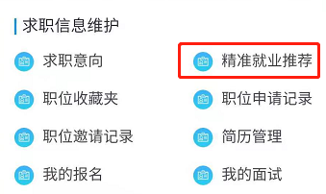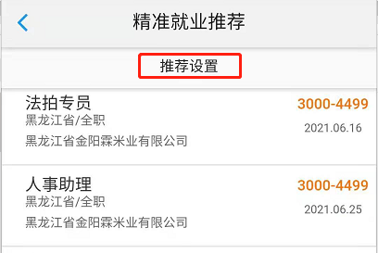
设置完成后点击【确认】，如下图所示：
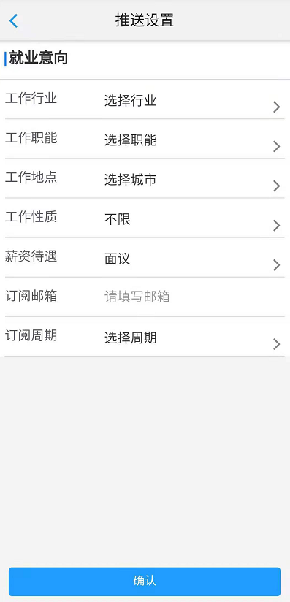

3职位收藏夹
学生收藏过的职位，放置在此处维护。任一条打开后查看到该职位发布的详情。通过“申请职位”按钮操作，也可以批量申请已收藏的职位信息，如下图所示：
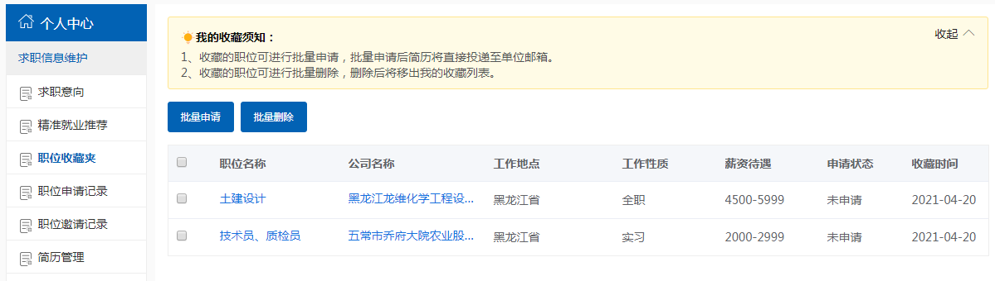
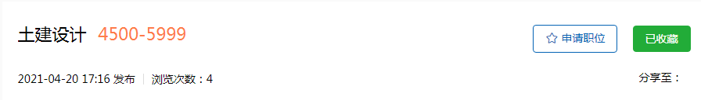
收藏职位后，学生用户可以在微信端个人中心，查看已收藏职位记录，如下图所示：
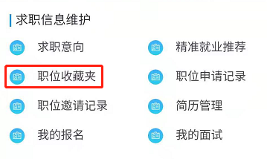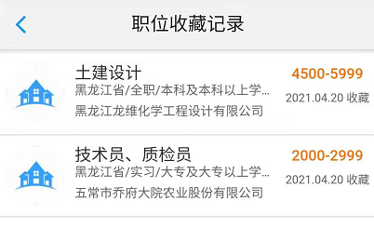

4职位申请记录
学生投递过的简历，可在此处查看，如下图所示:
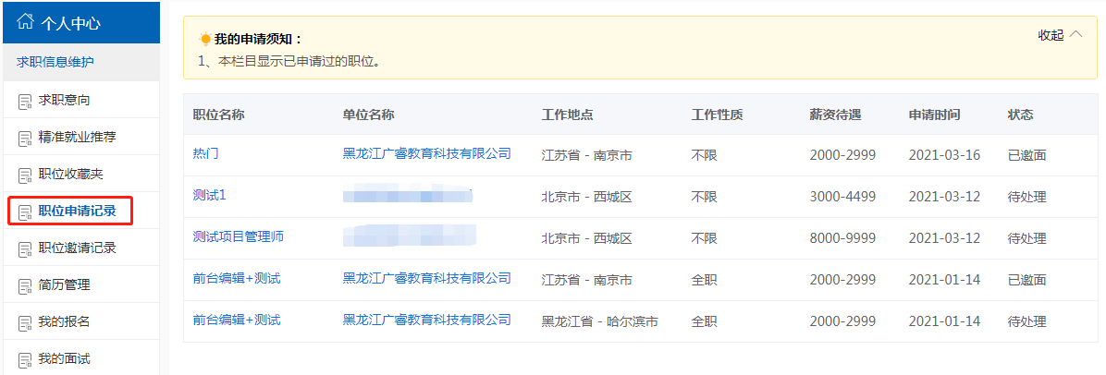
在申请记录的列表中，点击【职位名称】列的内容，进入职位详情，如下图所示:
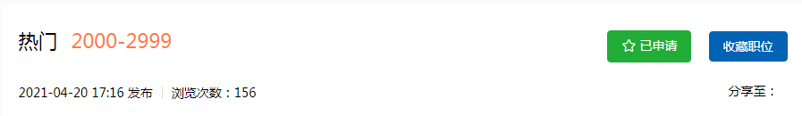
点击【单位名称】列的内容，跳转到单位详情，并可在单位详情里对用人单位发布的其他职位进行申请或收藏，如下图所示:
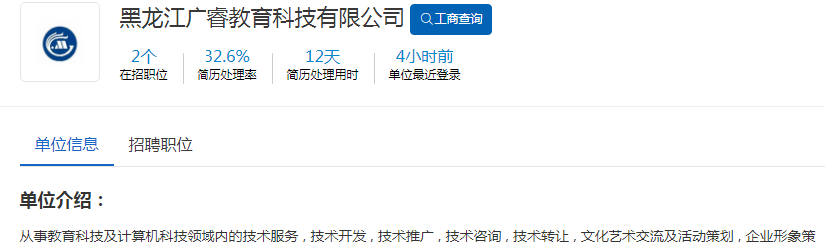
申请职位后，学生用户可以在微信端个人中心，查看职位申请记录，如下图所示：
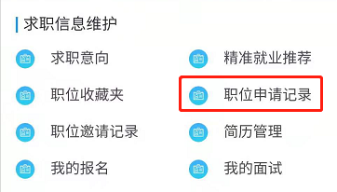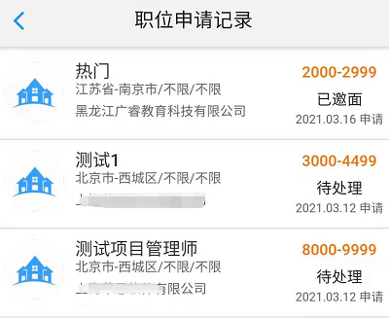

5职位邀请记录
学生投递简历后用人单位可向学生发送面试邀请，点击【职位邀请记录】查看所有的职位邀请记录，如下图所示：
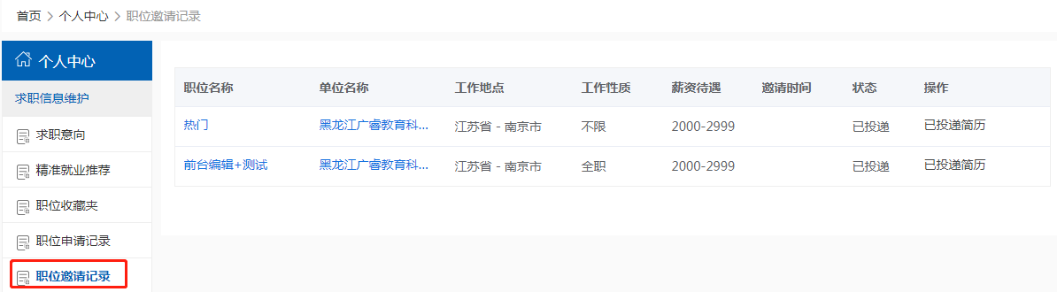
在微信端查看并操作此功能如下图所示：
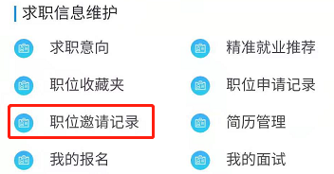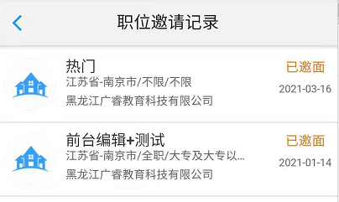

6简历管理
系统默认会为学生提供4个系统内的简历，中、英文各一份，两份附件简历，默认中文简历。如下图所示：
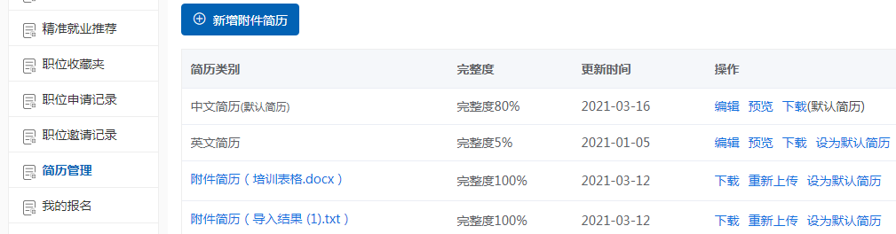
功能说明：
在系统内投递出的简历皆以此为准。学生可对两份简历进行编辑、预览、下载、设为默认简历等操作，附件简历可以为学生自己制作简历并上传，系统默认完整度为100%。
点击【编辑】按钮，进入简历详情，学生依次可对基本信息、教育经历、工作实习经历、培训经历等内容进行编辑，系统会实时监测简历完善程度（要求完整度达到80%，否则无法投递简历），如下图所示：
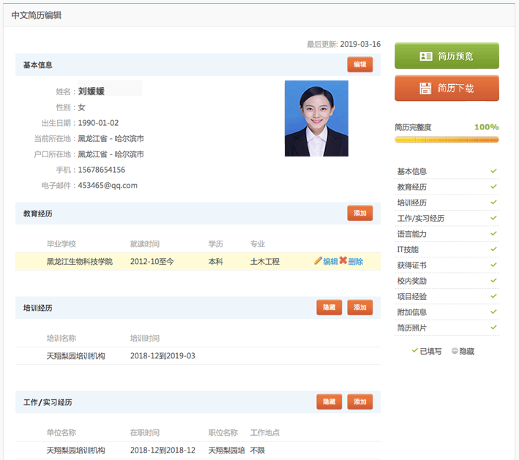
简历预览，则学生以查看简历的形式预览简历，如下图所示。
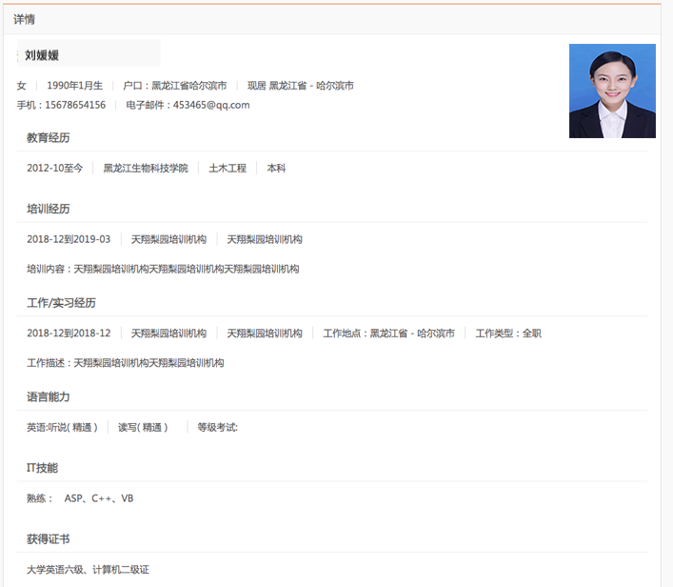
学生用户微信端进行简历查看和编辑，进入学生微信端个人中心，点击【中文简历管理】或【英文简历管理】，编辑或预览本人简历。如下图所示：
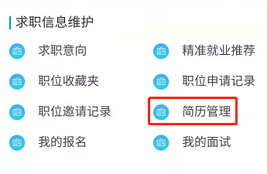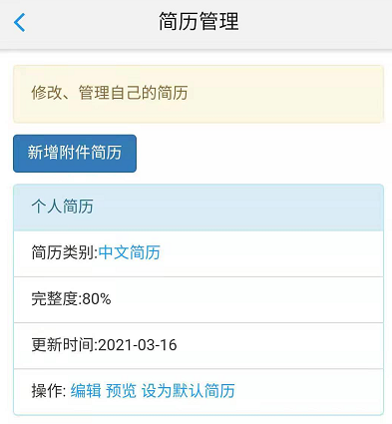

7我的报名
查看宣讲会、招聘会的报名情况，如下图所示：
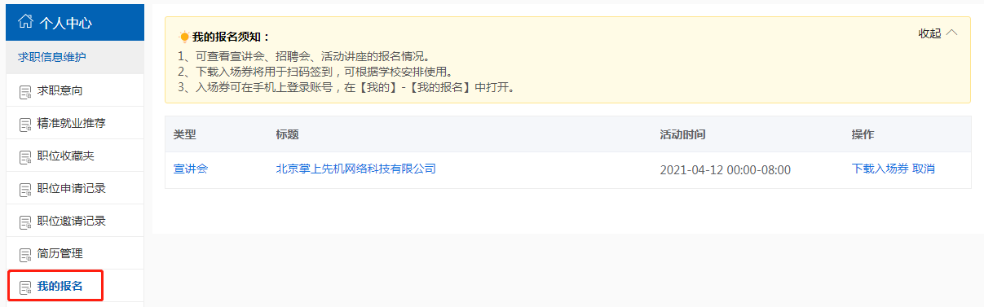
如报名参加线下的宣讲会、招聘会可根据实际需求下载入场券，用于扫码签到，如下图所示：
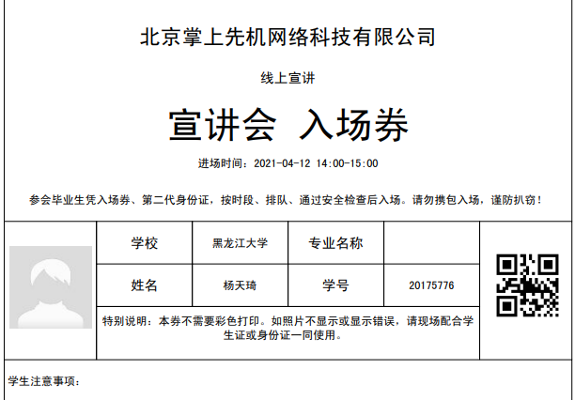
微信端查看我的报名，无需下载入场券，直接出示进行扫码即可，如下图所示：
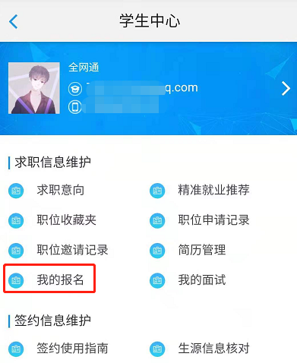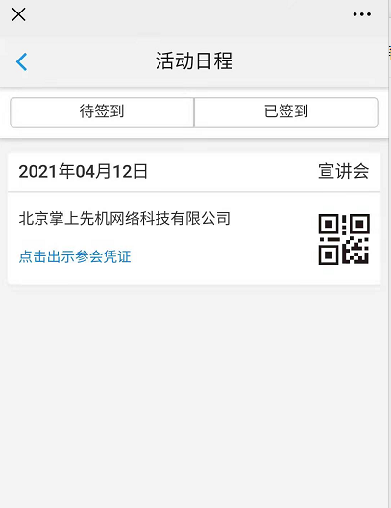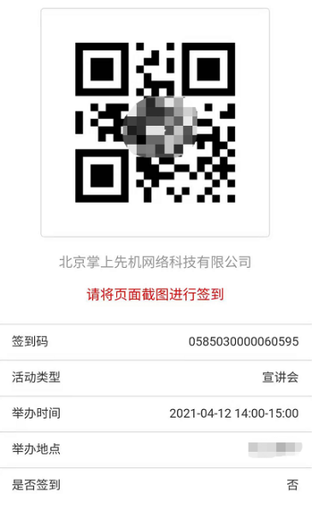

8我的面试
在用人单位发送面试邀请后学生点击左侧列表【我的面试】，如下图所示：
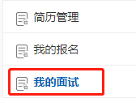
列表显示用人单位发送的全部面试邀请通知，如下图所示：
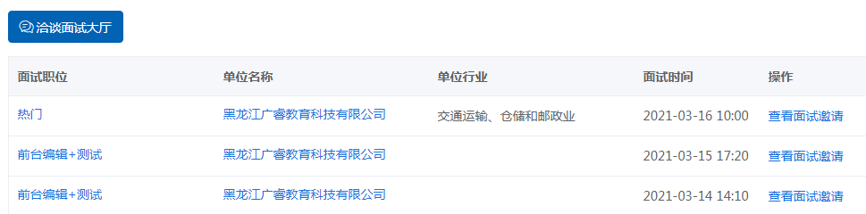
点击【查看面试邀请】查看详情，如下图所示：
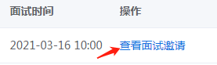
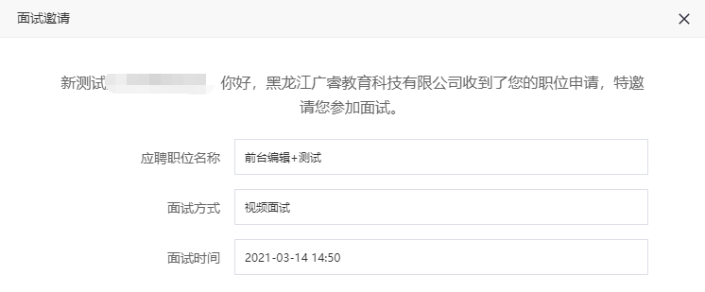
点击【洽谈面试大厅】，左侧显示用人单位列表，点击用人单位名称即可与用人单位文字交流，如下图所示：
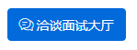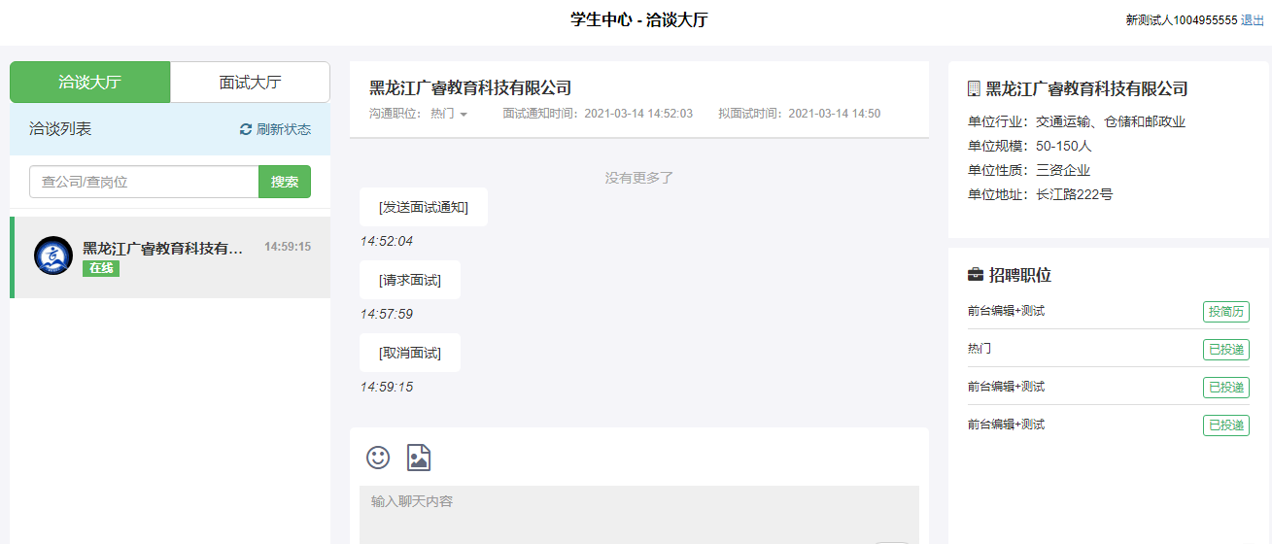
点击左上角【面试大厅】与用人单位进行面试，如下图所示：
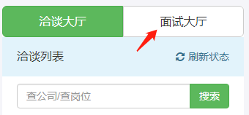
到达约定的视频面试时间后用人单位发送面试邀请，学生接受即可开始视频面试，如下图所示：
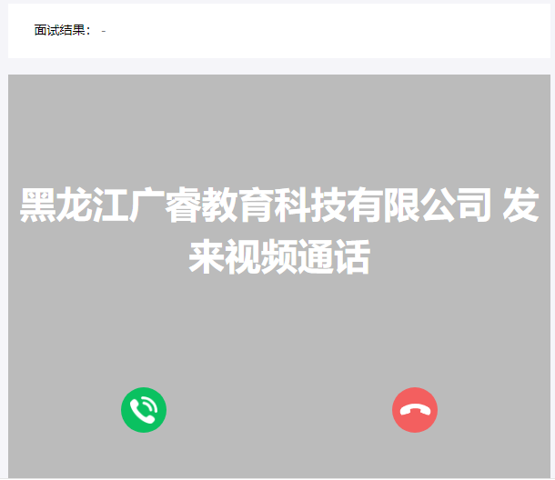
面试结束后用人单位会给出相应的面试结果，面试结束。

签约信息维护

签约使用指南
点击【签约使用指南】，查看签约说明，如下图所示：
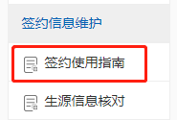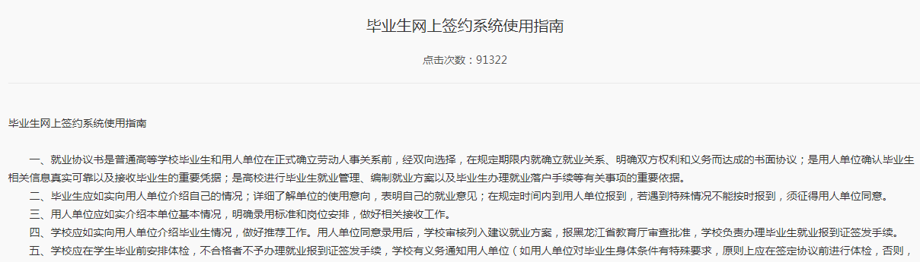

生源信息核对

2.1网页核对
学生收到学校的生源核对通知后，在学校就业网门户、学生账号主页找到“生源核对”的板块并登录进系统，如下图所示：
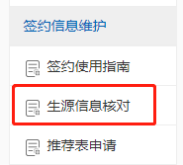
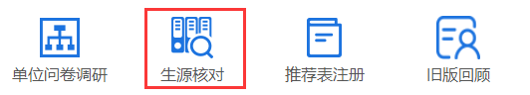
当看到状态是“未确认”时，学生即可完善生源信息并提交送审。点击右侧的【编辑】按钮进入详情。如下图所示：
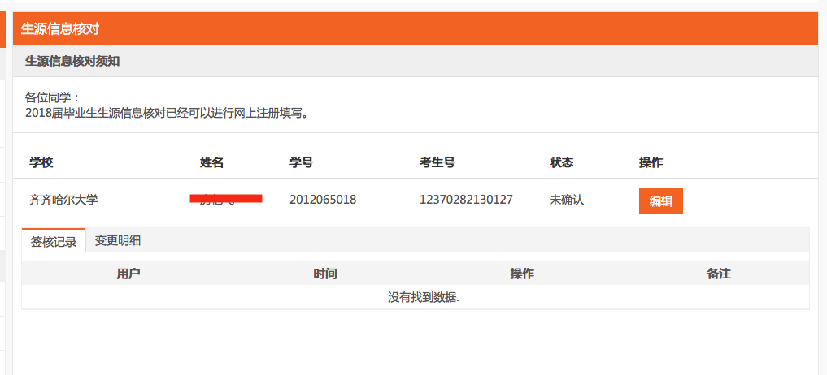
在详情里，除已经展示的且不可变更的信息外，学生需完善剩余信息。完善后点击最下方【提交】按钮提交到学校后台。如下图所示：
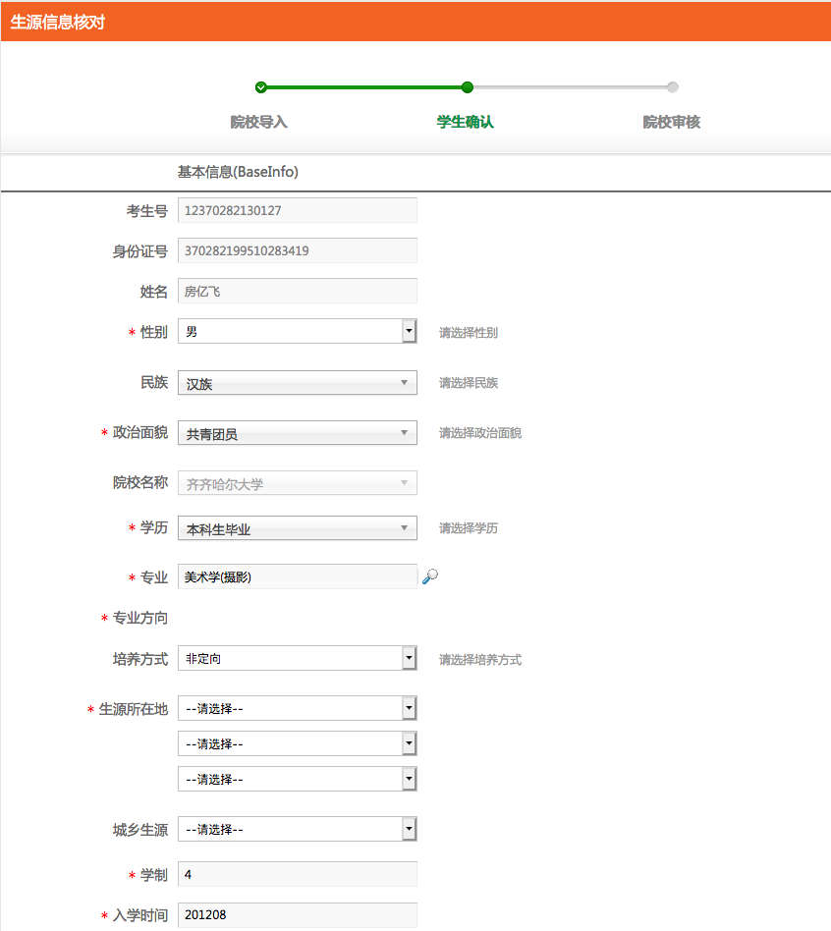
学生可以修改的字段有：本人手机、电子邮箱、QQ号码、家庭地址、家庭邮编、家庭电话、家庭联系人，其他的信息只可以核对，如发现存在问题请联系学校就业老师进行修改。

2.2微信核对
学生用户微信端进行生源信息核对，进入学生微信端个人中心，第一步，点击【生源信息核对】。第二步，点击【编辑】，如下图所示：
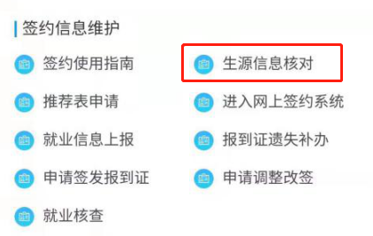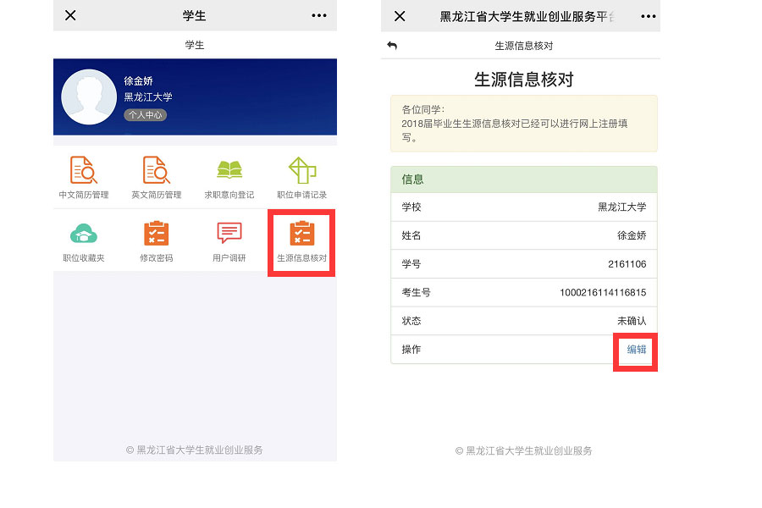
第三步，按要求仔细填写完善信息，点击页面最下方【保存并送审】，等待学校进行核对，如下图所示：
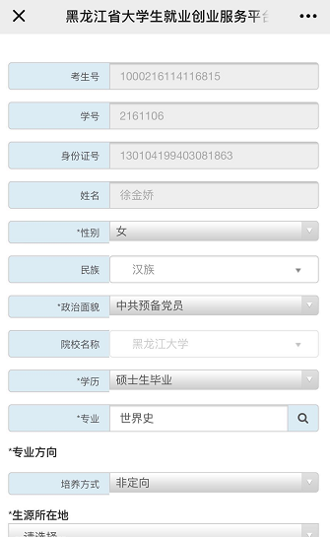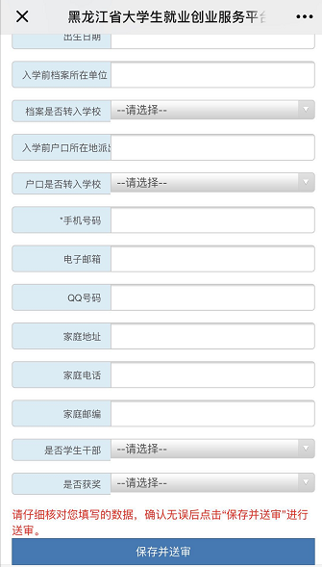

3推荐表申请
学生入职后可根据用人单位实际需要，可自行申请并打印推荐表。
进入推荐表申请页面的两种方式：
- 登录学校就业网首页找到“推荐表申请”模块，点击【推荐表申请】，如下图所示：
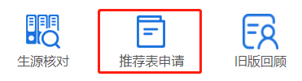
- 在学生主页点击【推荐表申请】，如下图所示：
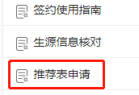
两种方式进入到同一界面，看到当前的状态为“未注册”，如下图所示：
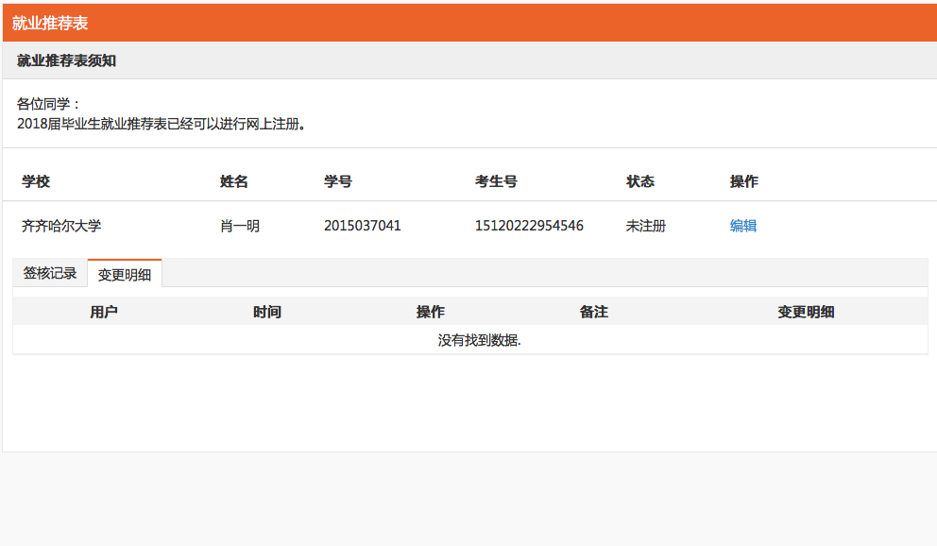
点击【编辑】打开信息填写页面后根据要求依次填入信息，请确保填入的信息务必真实，如下图所示：

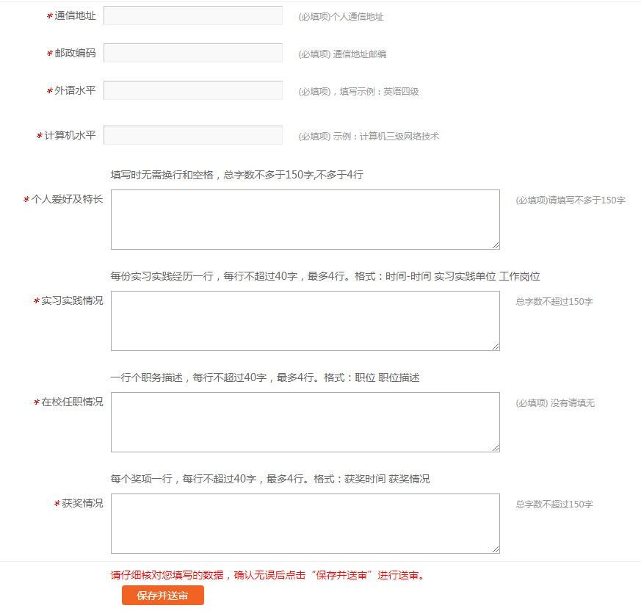
填写完成后点击【保存并送审】提交到学校等待审核，填写时需注意每一个字段的要求，不符合要求的无法保存并送审。
经学校审核通过后，可在推荐表申请页面点击【打印】按钮，在新页面浏览推荐表信息并打印，如下图所示：
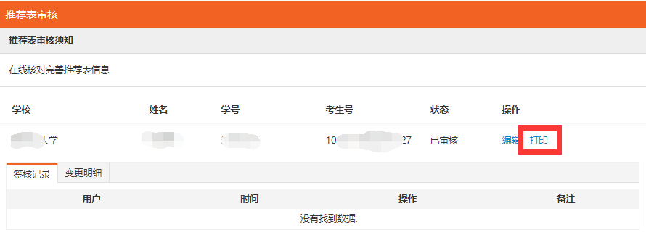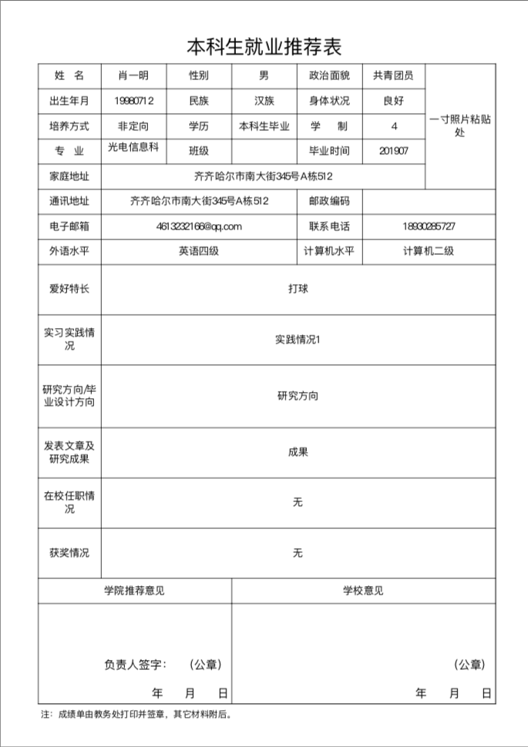
微信端推荐表申请流程一致，点击【推荐表申请】-【编辑】，如下图所示：
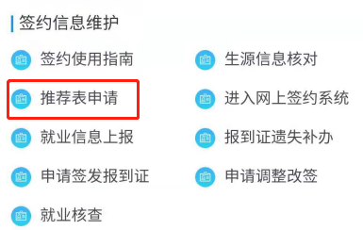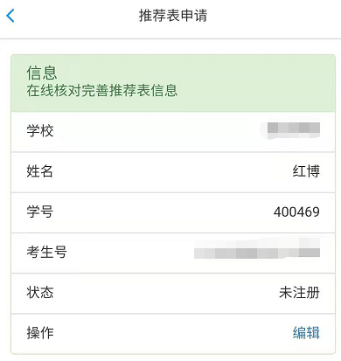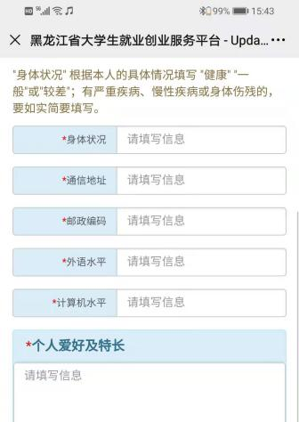

4进入网上签约系统
点击【进入网上签约系统】，如下图所示：
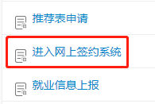
进入网上签约系统，如下图所示：
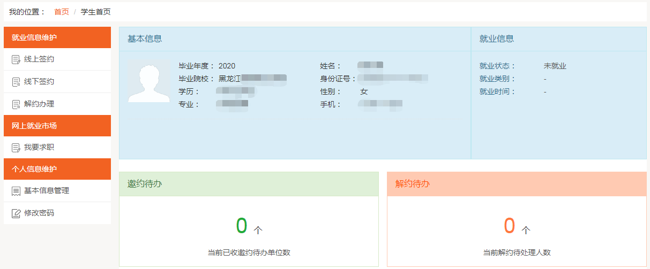
学生用户中心的功能板块共分为4大类：
（1）核心功能菜单：学生的线上签约、线下签约、解约办理皆需从此菜单栏及其子栏目点击进入详细页面后，再进行操作。
（2）学生基本信息：展示学生信息和当前就业情况。
（3）邀约待办：展示学生共收到多少份用人单位发来的签约邀请函。
（4）解约待办：展示网上签约完成后，学生/用人单位向对方发起解约申请，等待另一方进行解约处理的信息。

4.1线上签约
学生在签约中心--网上签约模块找到单位邀请的记录，点击条目右侧【查看邀请函】按钮后在邀请函里作出签约回应。
特别说明：
（1）学生能且只能与唯一一家用人单位签约，一旦签约后，其他邀请函只能查看，无法操作。
（2）学生签约与否不影响用人单位对其发出签约邀请。
（3）用人单位对学生发出签约邀请后，一般情况下在应约有效期内无法向学生发出第二次邀请，如果学生拒绝该邀请或者不操作签约邀请使之自动过期，则单位可以第二次发出签约邀请。
点击【线上签约】，查看单位发送的签约邀请，如下图所示：
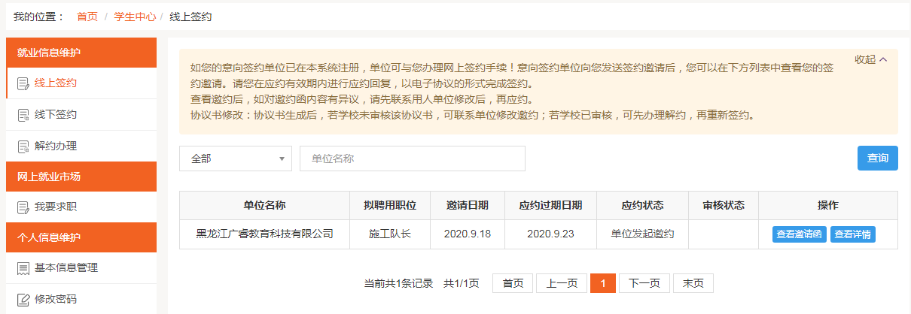
点击【查看邀请函】详细阅读内容，如下图所示：
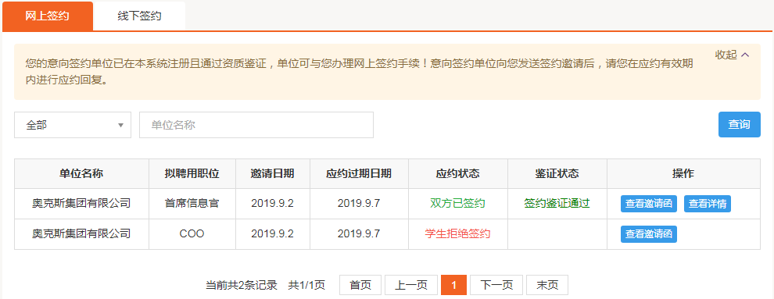
若同意与用人单位签约，则点击【同意】按钮，若拒绝与用人单位签约，则在邀请函里点击【拒绝】按钮，此次签约已拒绝。学生可继续同其他用人单位签约，如下图所示：
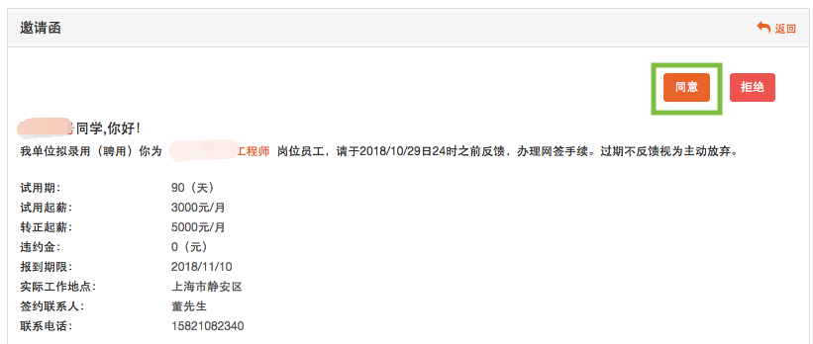
同意签约需二次确认，在弹出框中点击【现在签约】，则学生与用人单位达成签约意向，如下图所示：
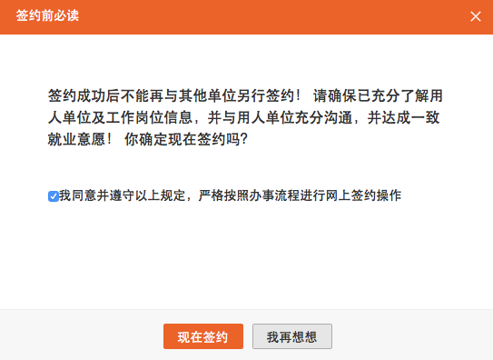
学生同意后，点击【查看详情】预览签约双方形成电子协议书，如下图所示：
点击【查看原图】查看三方协议，如下图所示：
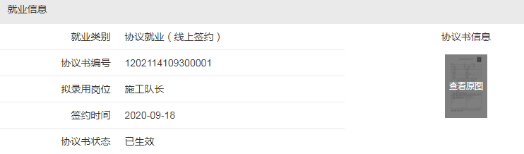
学生可以回到签约中心 -- 网上签约，可继续关注学校审核的结果，如下图所示：
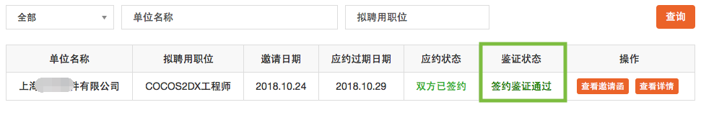
审核通过：则此次签约完成，学生可以下载三方协议书并形成就业信息。
审核不通过：学生可以在网上签约中查看审核 不通过的原因并重新与企业进行签约提交审核，如下图所示：
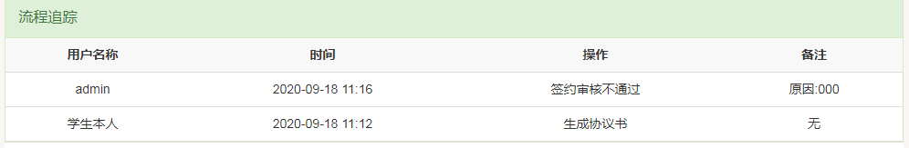

4.2线下签约
学生在签约中心-线下签约模块，点击【录入协议书】按钮，进入信息编辑界面，如下图所示：
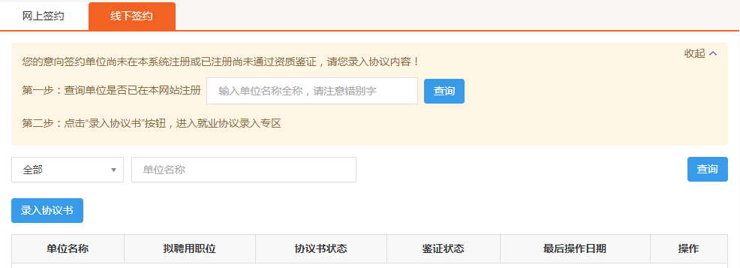

进入界面后，依次填写完整签约信息，如下图所示：
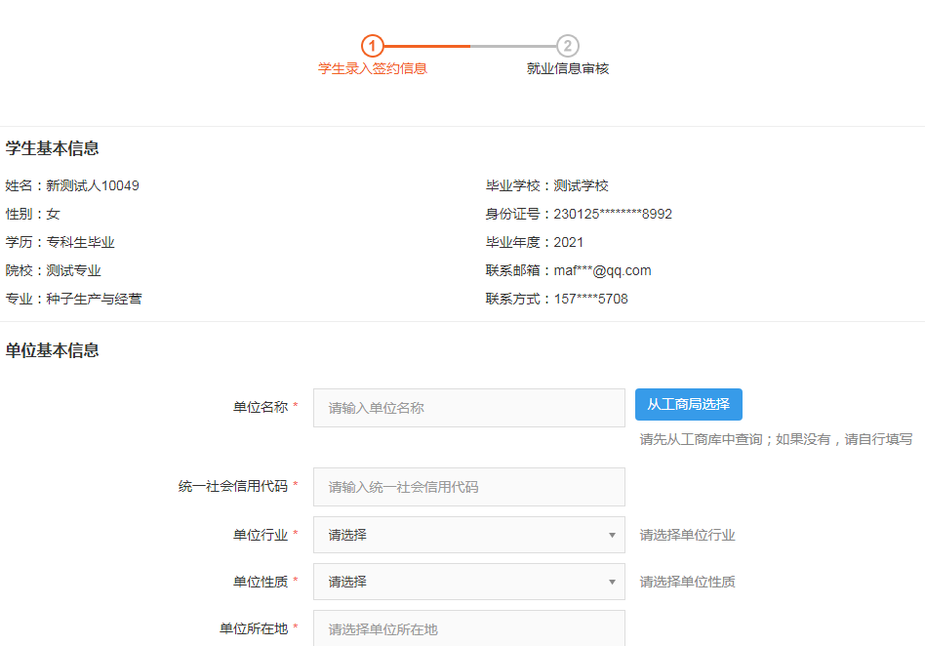
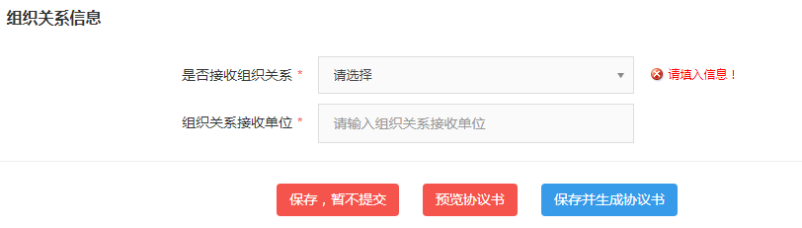
填写完成后点击【预览协议书】按钮，协议书共计两页，示例如下图所示：

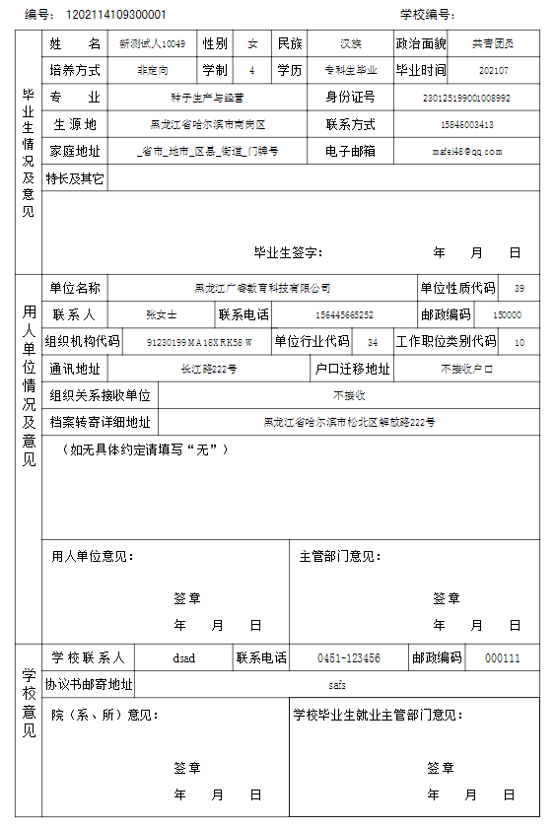
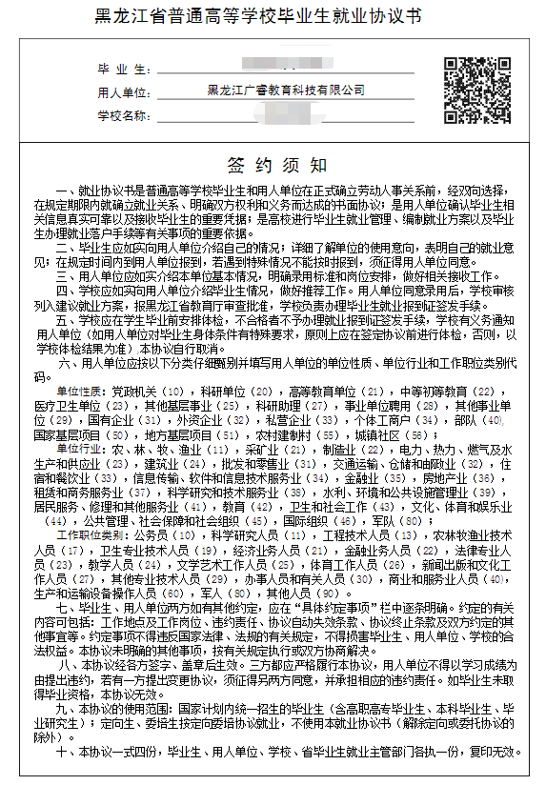
协议书无误后点击【关闭】按钮，操作后，学生经预览确认后点击【保存并生成协议书】，经两次确认后提交线下签约申请等待学校审核，如下图所示：

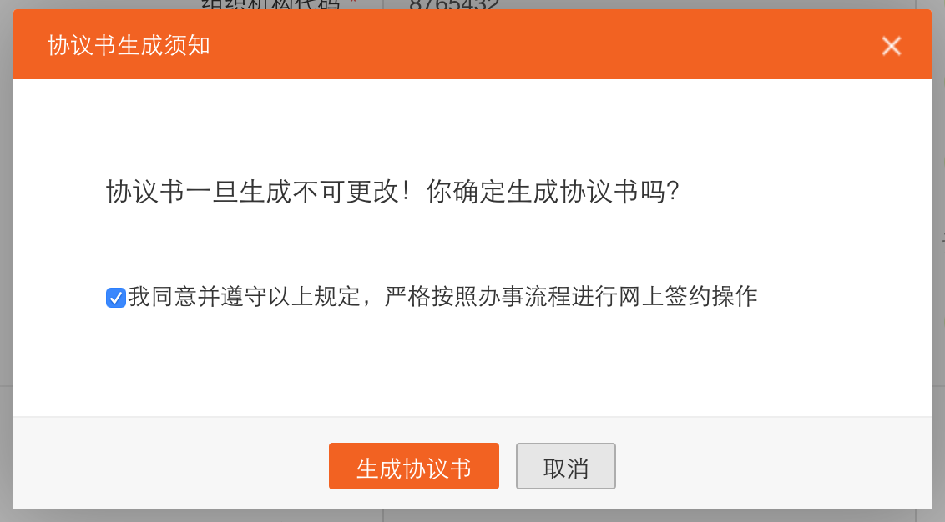
学生可以回到线下签约主页持续关注学校审核的结果，如下图所示：
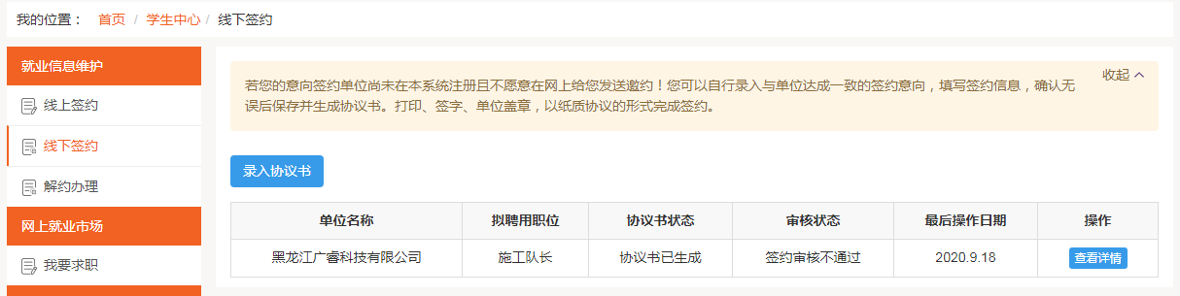
学校审核通过，则此次签约完成，形成就业信息。点击【查看详情】可以下载三方协议，学校审核通过前学生无法下载三方协议书。
学校审核不通过，学生可点击【查看详情】查看审核不通过的原因，可以再次提交线下签约申请，如下图所示：

4.3解约办理
学生在解约办理模块可以看到当前签约（线上签约、线下签约）已审核通过的信息，通过条目右侧的“解约申请”按钮进行解约操作，如下图所示：
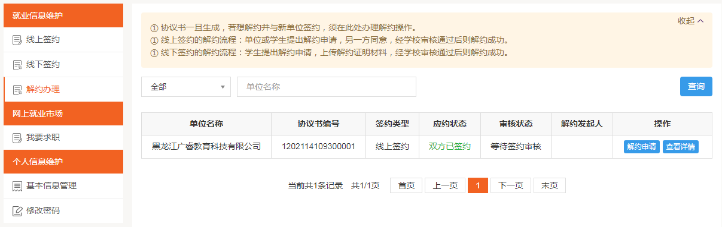
点击【解约申请】学生在弹出的解除协议申请中编辑解约原因，点击【确定】则解约申请形成并发送至用人单位处，等待用人单位处理，如下图所示：
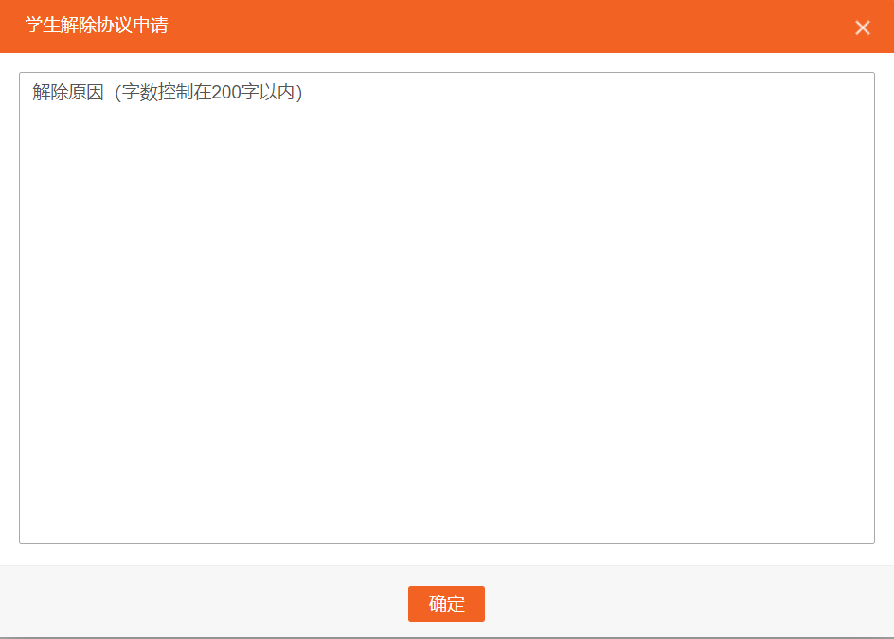
若单位向学生提出解约，仍然在该条目处进行操作，按钮名称会自动变成“查看解约”，此时学生点击【查看解约】后会出现用人单位发出的解约通知，如下图所示：
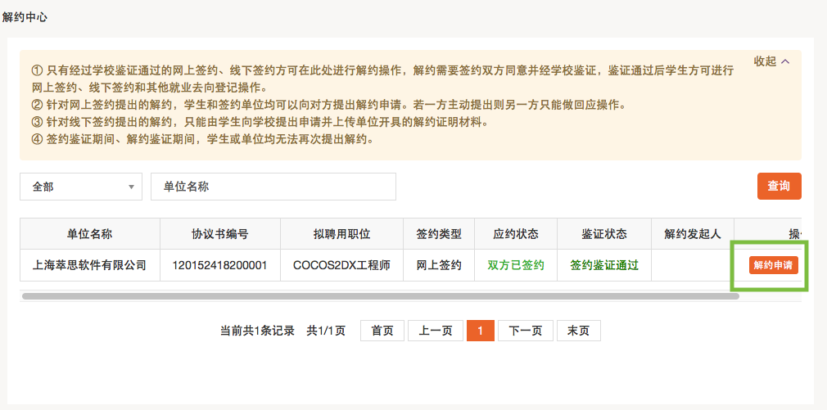

学生在充分了解到用人单位的解约理由，并确认同意解约须知后，即可点击解约【同意】按钮，即达成解约意向，等待学校老师审核，如下图所示：
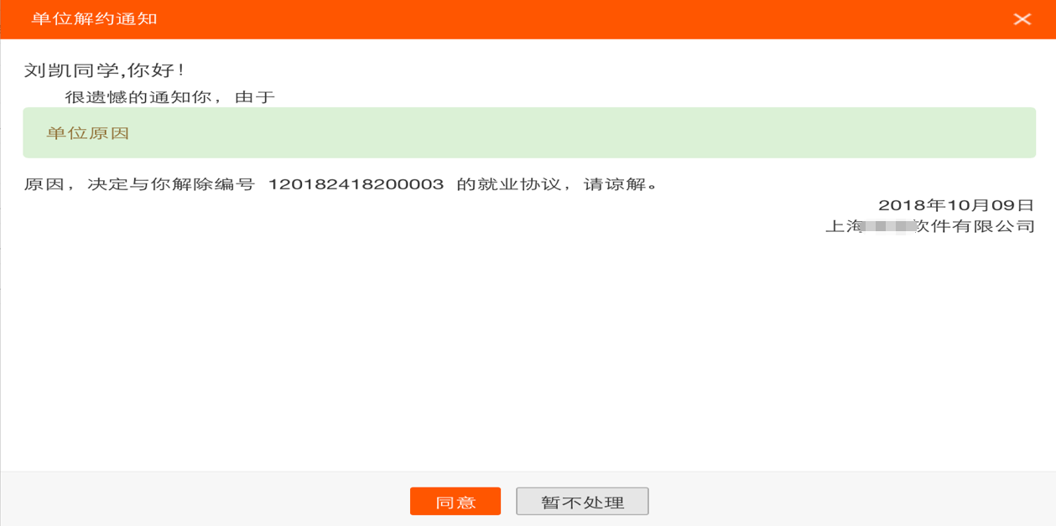
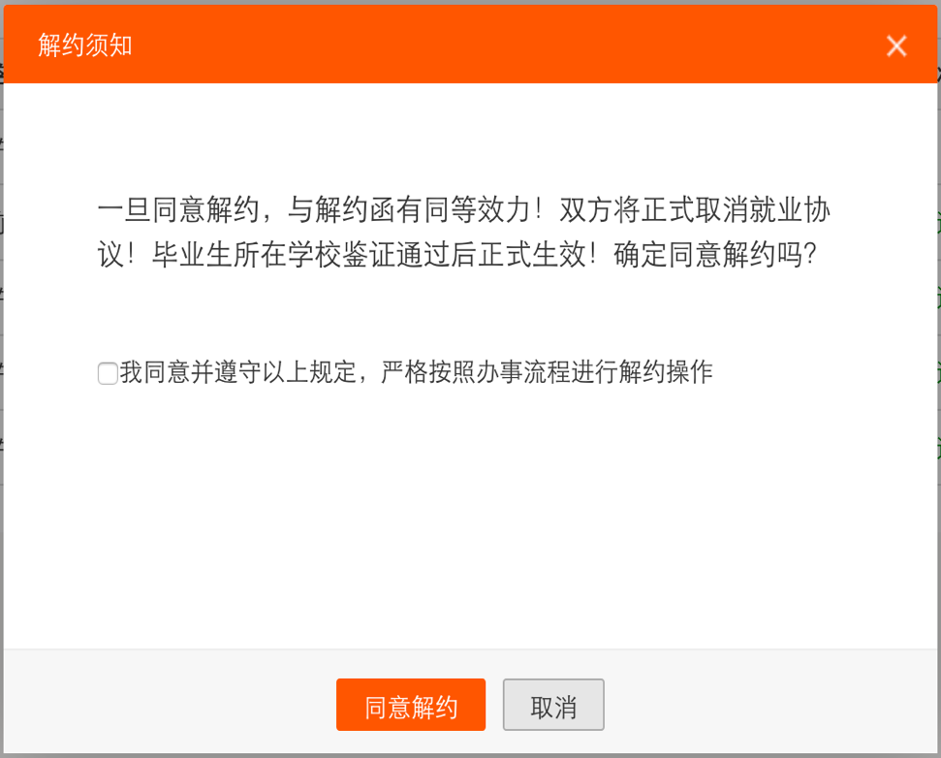
操作后，学生回到解约中心，可持续关注学校审核的结果，如下图所示：
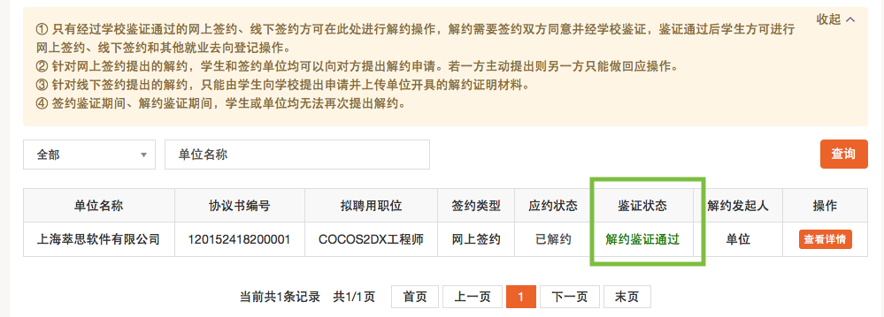
审核通过：则此次签约解除，学生可继续同其他单位签约。
审核不通过：此次解约不成立，签约仍然有效，学生或用人单位可继续提出解约申请。

4.4微信端进入网上签约系统
微信端签约、解约流程与电脑端一致，以线上签约为例，点击【进入网上签约系统】-【线上签约】，如下图所示：
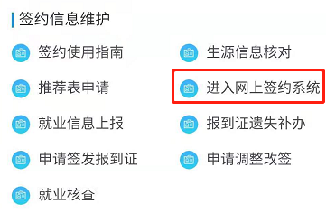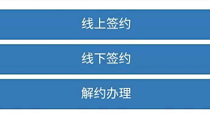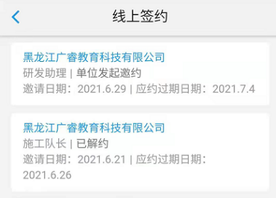
点击“单位名称”-【查看邀请函】，可以与用人单位进行签约，如下图所示：
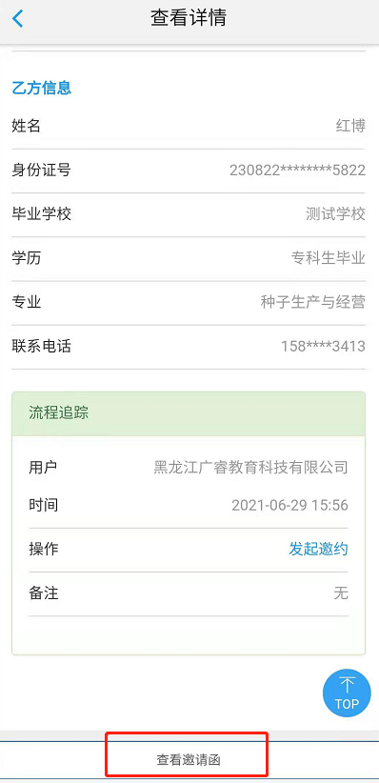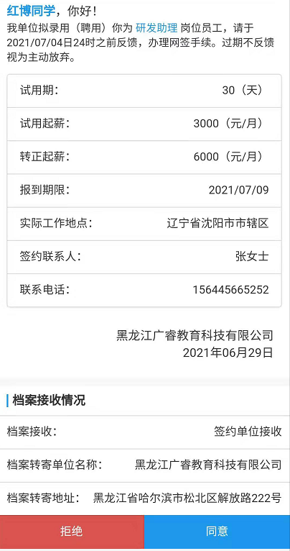

5就业信息上报
学生无论是找到工作还是没有找到工作，都需要学生登录账号填写就业信息，点击【就业信息上报】功能，如下图所示：
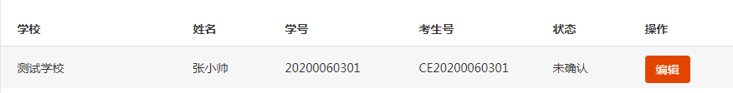
点击【编辑】打开学生的就业情况详细界面，通过向导选择毕业去向分支和报到证签发类别（使用网签系统的学生不需要选择就业去向和报到证签发类别），如下图所示：
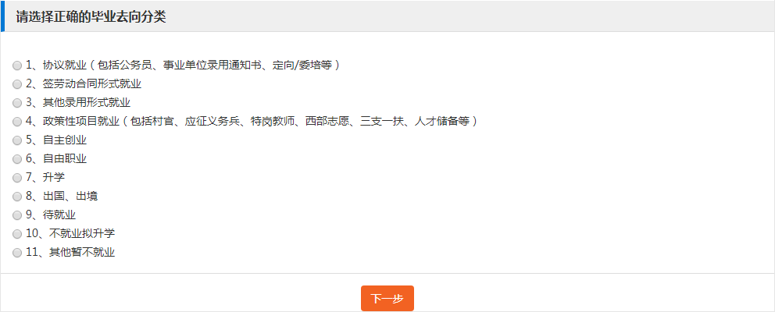
填写就业相关信息并把学生的三方协议、合同、自主创业、不就业等情况上报到平台，同时需要上传相关证明材料，如下图所示：
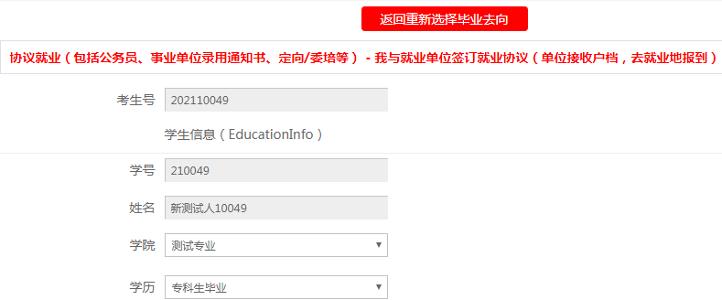
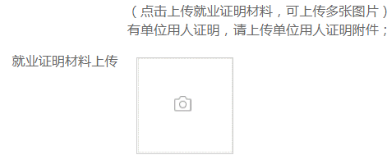
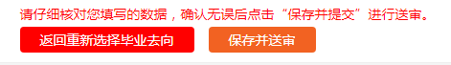
使用网签的学生可以重新选择毕业去向，点击【保存并送审】等待学校进行审核。
微信端点击【就业信息上报】-【编辑】，如下图所示：
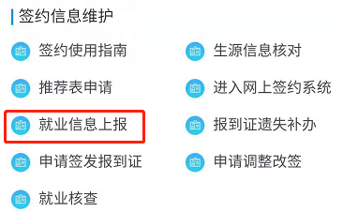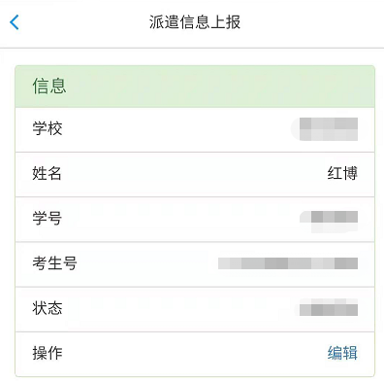
根据页面字段信息填写就业信息上报，点击【保存并送审】即可提交，如下图所示：
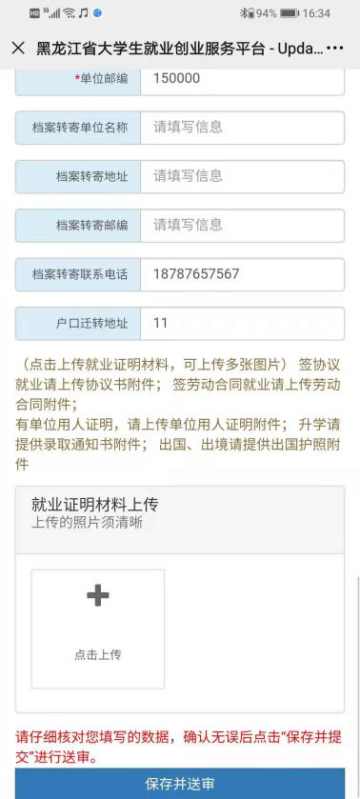

6申请签发报到证
申请办理申请签发的条件：1.生源派遣审核已通过；2.没有打印过报到证。
申请所需材料：（所需材料原件正面垂直拍照，照片完整清晰）
（1）原毕业证原件、身份证（正面）原件、毕业学校证明材料
（2）已退学的，需提供退学手续、新单位接收手续
（3）其他材料
说明：
在提交申请的同时，请将以上材料原件（毕业证、身份证除外）寄至毕业学校就业工作部门方能办理。
申请签发报到证的流程与【申请调整改签】的流程一致，具体详见调整改签。

7申请调整改签
申请办理改派的条件：1.生源派遣审核已通过；2.已打印过报到证。3.毕业两年以内的学生。
申请所需材料：（所需材料原件正面垂直拍照，照片完整清晰）
（1）原报到证（正反面）、毕业证、身份证
（2）已就业的，需提供原就业单位解约手续
（3）新单位有效接收手续（回生源的不用提供）
说明：
在提交申请的同时，请将报到证原件、解约手续原件、新单位接收手续原件寄至毕业学校就业工作部门方能办理（受新冠肺炎疫情影响，2019届和2020届毕业生就业改派时限调整为自毕业之日起两年内）。
进入学生主页，在左侧列表中点击【申请调整改签】后在页面右侧点击【申请】，如下图所示：
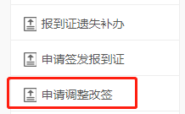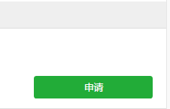
根据页面提示补全相应信息，上传证明材料可上传多张图片，在次点击【上传图片】，完成后点击保存并送审，如下图所示：
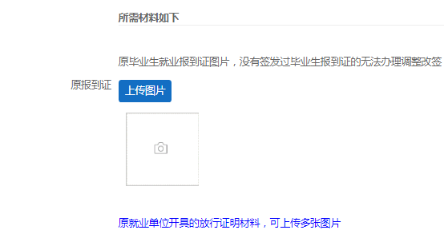
请仔细核对您填写的数据，确认无误后点击页面最下方【保存并送审】进行送审，等待管理员审核，如下图所示：
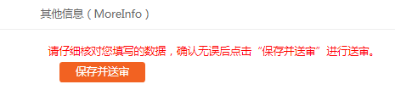
学生可再次登录账号点击【办理改派】查看审核结果，如下图所示：
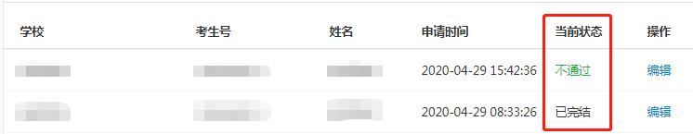
审核通过：可选择自取或邮寄。邮寄一律采取“到付”方式，申请人须自行承担由此产生的邮寄费用。（疫情期间只能选择邮寄）
审核不通过：在办理改派页面点击【编辑】页面会提示审核不通过的原因，如下图所示：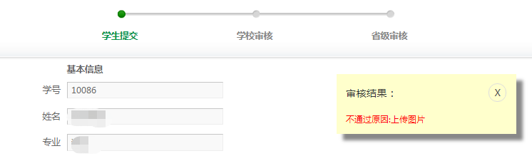
根据审核结果再次填写改派信息并提交送审，管理员审核通过则按上述审核通过后续步骤办理。

8报到证遗失补办
申请办理报到证遗失补办的条件：1.生源派遣审核已通过；2.已打印过报到证。
申请所需材料：（所需材料原件正面垂直拍照，照片完整清晰）
毕业证原件、身份证（正面）原件、补办申请
报到证遗失补办的流程与【申请调整改签】的流程一致，具体详见调整改签。

办理窗口业务上传材料参考图例：
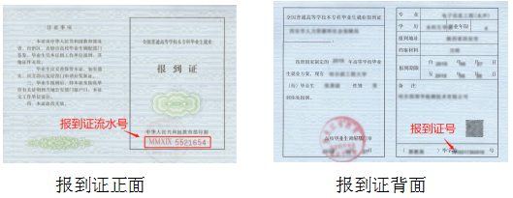
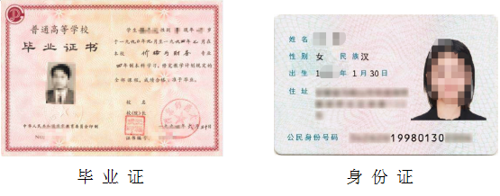
微信端办理窗口业务以遗失补办为例，点击【报到证遗失补办】-【申请】，如下图所示：
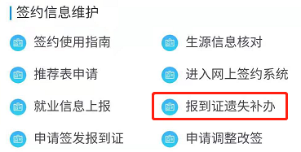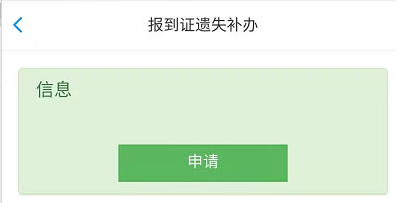
根据页面字段信息填写，点击【保存并送审】提交申请数据，如下图所示：
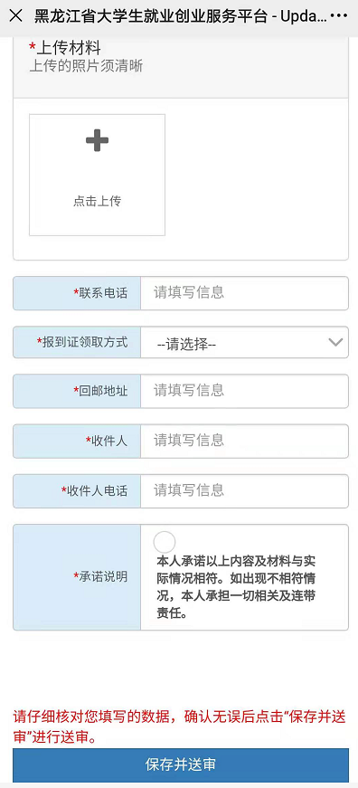

四、个人信息维护
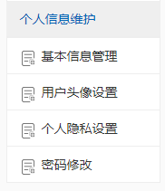

基本信息管理
点击【基本信息管理】，修改基本信息，如下图所示：
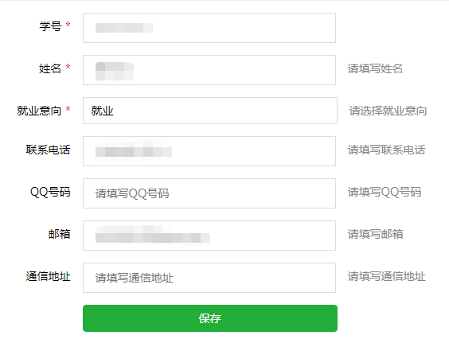
点击【保存】即可。

用户头像设置
点击【用户头像设置】，上传头像，如下图所示：
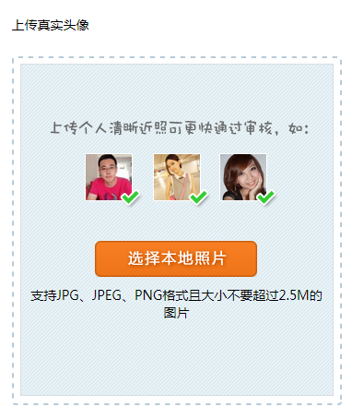
根据要求上传合适的图片即可。

个人隐私设置
点击【个人隐私设置】，根据实际情况设定即可，如下图所示：
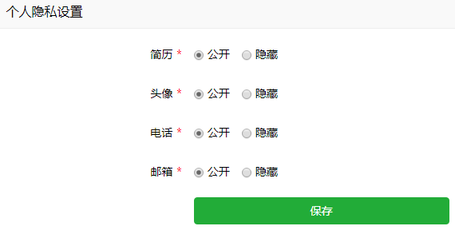

密码修改
点击【密码修改】，输入原始密码和新密码即可，如下图所示：
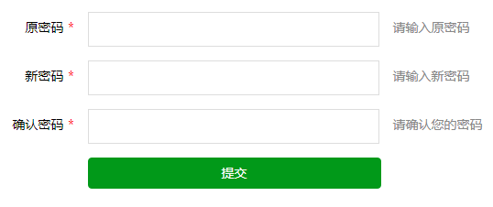
个人信息维护在微信端的操作步骤流程与电脑端是一致的，不在此赘述，微信端如下图所示：


